Муниципальное бюджетное дошкольное образовательное учреждение детский сад комбинированного вида № 7
г. Кропоткин

Консультация для родителей
«Прогулки и их значение»

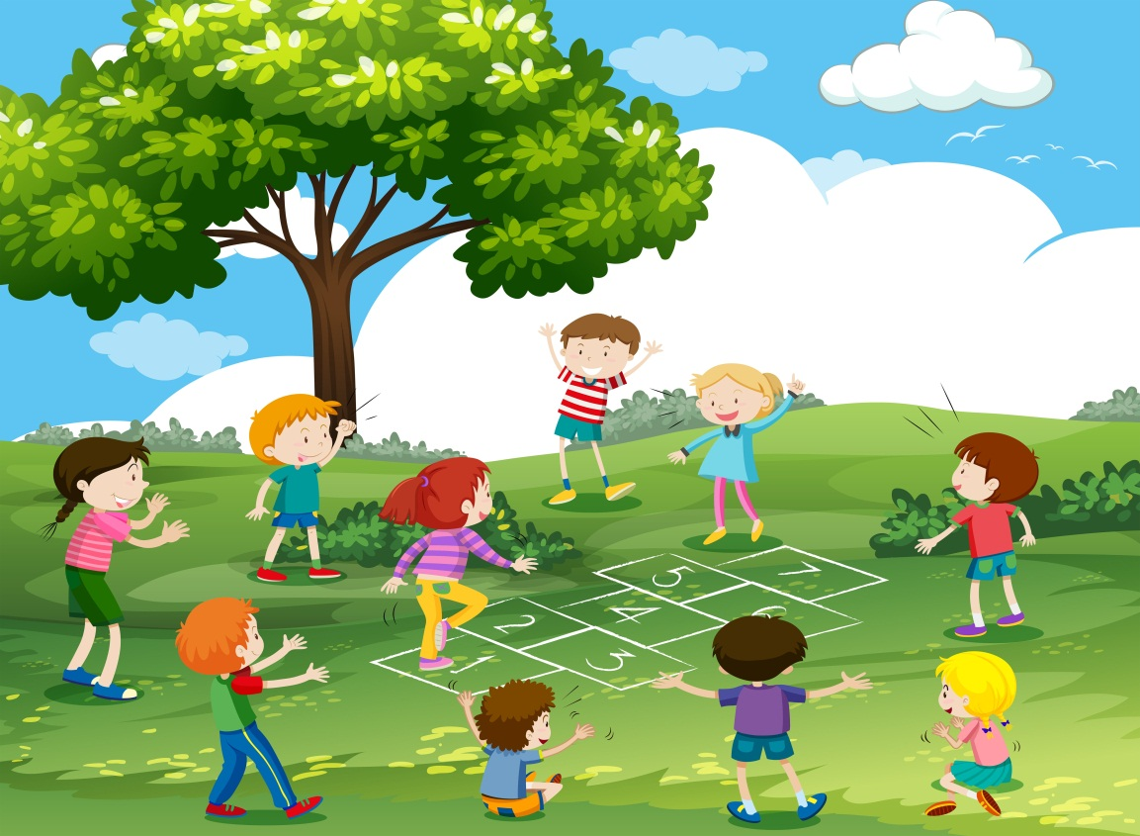

Подготовил:
воспитатель Шибкова И.В.

Прогулка – это одно из основных оздоровительных мероприятий в детском саду, предупреждающая охрану и укрепление здоровья детей, полноценное физическое развитие, различную двигательную деятельность детей. Пребывание детей на свежем воздухе имеет большое значение для физического развития. Прогулка является первым и наиболее доступным средством закаливания детского организма. Она способствует повышению его выносливости и устойчивости к неблагоприятным воздействиям внешней среды, особенно к простудным заболеваниям. Во время пребывания на свежем воздухе легкие очищаются от аллергенов и пыли, благодаря этому улучшаются функции верхних дыхательных путей и слизистой носа. Прогулка является надежным средством укрепления здоровья и профилактики утомления. Пребывание на свежем воздухе положительно влияет на обмен веществ, способствует повышению аппетита, усвояемости питательных веществ, особенно белкового компонента пищи.
Прогулка способствует всестороннему развитию детей. Во время пребывания на участке или на улице дети получают много новых впечатлений и знаний об окружающем: о труде взрослых, о транспорте, о правилах уличного движения и т. д. Из наблюдений они узнают об особенностях сезонных изменений в природе, подмечают связи между различными явлениями, устанавливают элементарную зависимость. Наблюдения вызывают у них интерес, ряд вопросов, на которые они стремятся найти ответ. Все это развивает наблюдательность и любознательность, расширяет их кругозор, углубляет знания и представления.
Многие родители недооценивают значение прогулки в жизни ребенка.
Большинству кажется, что на зимней прогулке ребенок замерзнет и непременно заболеет. И связывают простудные заболевания детей именно с прогулками в зимний период.
Дети младшего дошкольного возраста характеризуются большой двигательной активностью. Реализация этой особенности имеет большие возможности на прогулке, где дети не ограничены пространством и двигательными действиями.
Велико влияние движений на развитие речи детей. Рядом исследователей доказано, что чем выше двигательная активность ребенка, тем быстрее идет развитие у него речи.
На прогулке закладываются позитивные чувства по отношению к природе и ее обитателям, открывается удивительное многообразие растительного и животного мира, впервые осознается значение природы в жизни человека, осознаются и переживаются нравственно-эстетические чувства, побуждающие детей заботиться обо всем, что их окружает.
Общение с природой важный компонент в нравственном развитии ребенка, настраивает на сохранение, заботу, защиту.
Также, прогулка является отличным средством профилактики нарушения зрения у детей. Ведь на улице, где так много пространства, ребенку постоянно приходится перемещать взгляд с близко расположенных предметов на удаленные от него предметы — это замечательное упражнение для профилактики и лечения близорукости, так как происходит тренировка глазных мышц, и как следствие, укрепление зрения. Очень полезно упражнение на релаксацию, когда можно просто спокойно смотреть вдаль.
Наконец, прогулка — это элемент режима, дающий возможность детям в подвижных играх, трудовых процессах, разнообразных физических упражнениях удовлетворить свои потребности в движении. Если прогулка хорошо и правильно организована, если она достаточна по длительности, дети реализуют в ней около 50% суточной потребности в активных движениях. Сокращение времени пребывания на воздухе создает дефицит движений.
Длительность пребывания на свежем воздухе в разные сезоны года существенно варьирует, но даже в холодное время и ненастную погоду она не должна быть отменена. Режимом дня в группах дневного пребывания предусмотрены 2 прогулки, продолжительностью около 4-4.5 ч.
Зимой прогулки с младшими дошкольниками разрешается проводить при температуре воздуха не ниже —15°. Зимний морозный воздух лучше всего насыщен кислородом, поступая в организм, он стимулирует мозговую деятельность. Благодаря зимним прогулкам повышается физическая активность организма, улучшается сон. Особенно полезны прогулки при температуре ниже десяти градусов. Такой воздух особенно чист и вероятность подхватить инфекцию гораздо ниже. Наверное, вы замечали, что всплеск вирусных заболеваний чаще всего бывает, когда морозная погода сменяется оттепелью. При этих же значениях температур, но сильном ветре рекомендуется сокращать продолжительность прогулки, если нет возможности защитить детей от ветра специально устроенным навесом.
Прогулки с ребенком должны быть каждый день и в любую погоду. Вас не должны пугать ветер, дождь, холод или жара. Ребенок должен со всем этим сталкиваться, чтобы в дальнейшем не возникало «сюрпризов» в виде простуды при первом же ветре и прочего.
Плюсы прогулки:
1 повышает приспособляемость и работоспособность организмов и систем растущего организма;
2 содействует закаливанию организма, профилактике простудных заболеваний;
3 формирует здоровьесберегающее и здоровье, укрепляющее двигательное поведение;
4 формирует правильные навыки выполнения основных движений, важных элементов сложных движений;
5 идет ускоренное развитие речи через движение;
6воспитывает положительное отношение к природе, чувство ответственности за состояние окружающей среды и природы в целом;
7 развивает способность отмечать и производить первичный анализ сезонных изменений в жизни окружающей среды.
Каждый ребенок должен как можно больше бывать на свежем воздухе – это совершенно необходимо для его здоровья. Прогулка – это замечательное время, когда взрослый может постепенно приобщать малыша к тайнам природы – живой и неживой, рассказывать о жизни самых различных растений и животных. Это можно делать везде и в любое время года – во дворе городского и сельского дома, в парке, в лесу и на поляне, возле реки, озера или моря. Гуляйте больше со своими детьми и получайте от прогулок как можно больше удовольствия!

